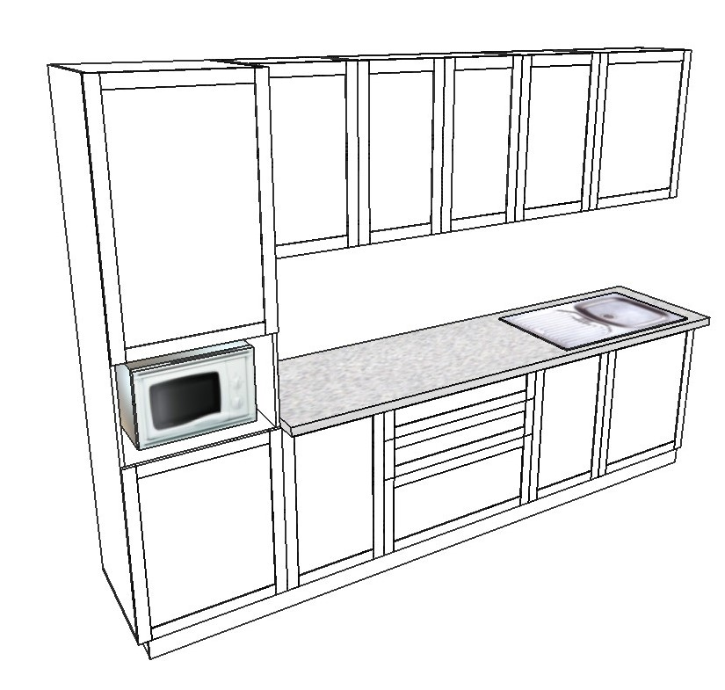
 | Наименование | количество | цена | Сумма
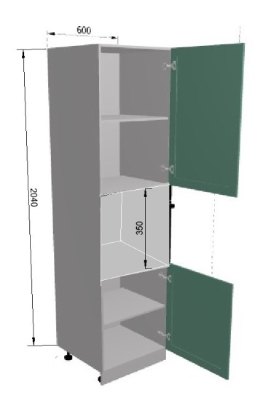 | Нестандартный модуль № 131  Колонна с нишей под СВЧ 2040 х 600 х 580  Корпус ЛДСП Белый 16 мм  Фасад – Мдф в пленке ПВХ WDM group, цвет Софт Айс MCH 78985 | 1 | 10 596 руб | 10 596 руб
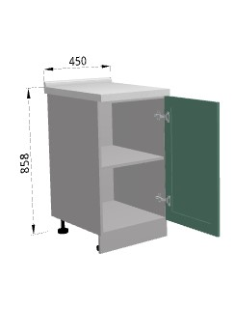 | Модуль № 85  Стол однодверный  720 х 450 х 520  Корпус ЛДСП Белый 16 мм  Фасад – Мдф в пленке ПВХ WDM group, цвет Софт Айс MCH 78985 | 1 | 5 627 руб | 5 627 руб
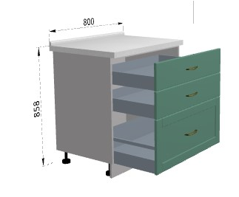 | Модуль № 230  Стол с 3-мя ящиками  720 х 800х 520  Корпус ЛДСП Белый 16 мм  Фасад – Мдф в пленке ПВХ WDM group, цвет Софт Айс MCH 78985 | 1 | 5 627,00 руб | 5 627,00 руб
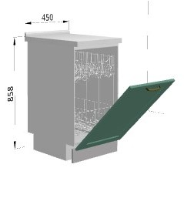 | Фасад для посудомойки  716 х 447  Фасад – Мдф в пленке ПВХ WDM group, цвет Софт Айс MCH 78985 | 1 | 2 084 руб | 2 084 руб
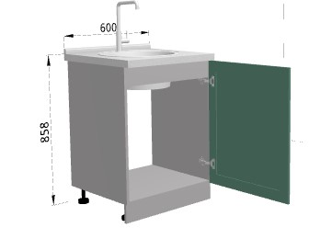 | Модуль № 118  Стол однодверный  720 х 600 х 520  Корпус ЛДСП Белый 16 мм  Фасад – Мдф в пленке ПВХ WDM group, цвет Софт Айс MCH 78985 | 1 | 5 627 руб | 5 627 руб
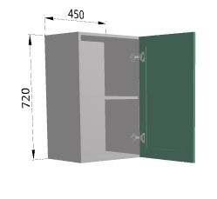 | Модуль № 4  Шкаф однодверный глухой  720 х 450 х 330  Корпус ЛДСП Белый 16 мм  Фасад – Мдф в пленке ПВХ WDM group, цвет Софт Айс MCH 78985 | 2 | 3 414,00 руб | 6 828,00 руб
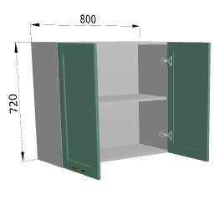 | Модуль № 15  Шкаф двухдерный глухой  720 х 800 х 330  Корпус ЛДСП Белый 16 мм  Фасад – Мдф в пленке ПВХ WDM group, цвет Софт Айс MCH 78985 | 1 | 5 890,00 руб | 5 890,00 руб
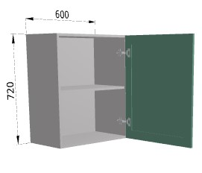 | Модуль № 6  Шкаф однодверный глухой  720 х 650 х 330  Корпус ЛДСП Белый 16 мм  Фасад – Мдф в пленке ПВХ WDM group, цвет Софт Айс MCH 78985 | 1 | 2 493,00 руб | 2 493,00 руб
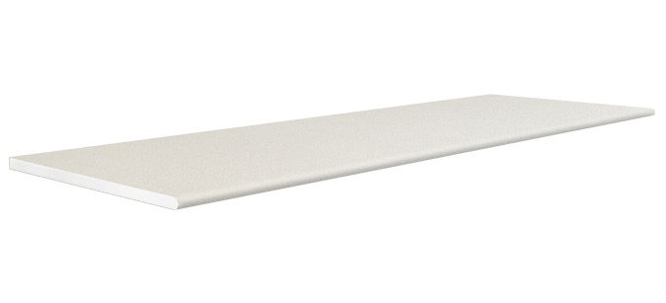 | Столешница 3050х600х38 1 U  Цвет Сахара | 2,3 | 2 816 руб | 6476,8 руб
 | Кромочный пластик к столешнице | 1,2 | 558 руб | 669 руб
 | Кромление столешниц | 1,2 | 300 руб | 360 руб
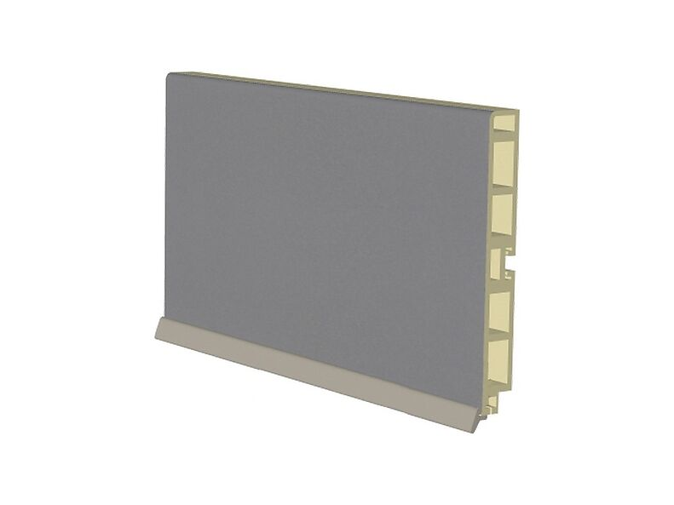 | Цоколь пластик Н-100 мм  Белый | 1 | 1290 руб | 1290
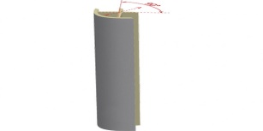 | Соединитель цоколя угол 90 гр Н 100  Белый | 1 | 52 руб | 52 руб
 | Торцевая планка цоколя Н 100 мм  Белый | 2 | 52 руб | 104 руб
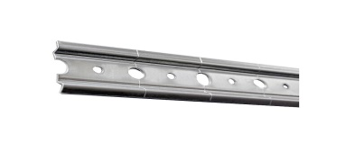 | Шина монтажная | 2,3 | 272 руб | 625, 6 руб
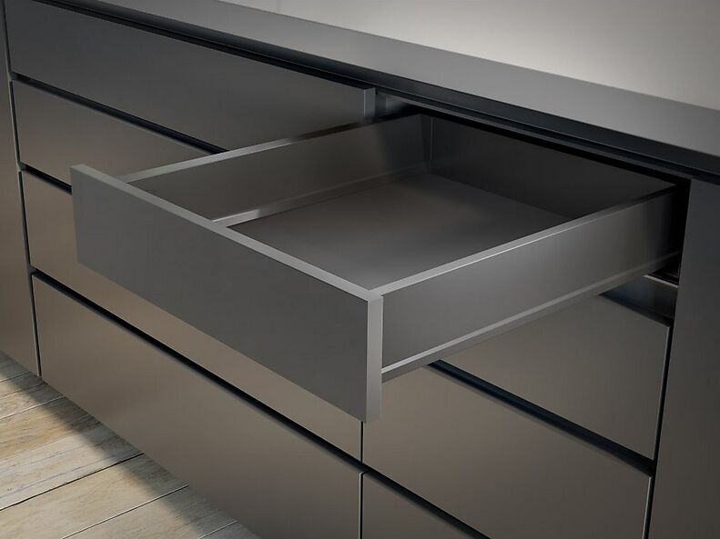 | Комплект ящика GTV MB PRO Н-84 мм ( Цвет белый ) размер Н-84мм, L- 450 мм) | 2 | 3576 руб | 7 152 руб
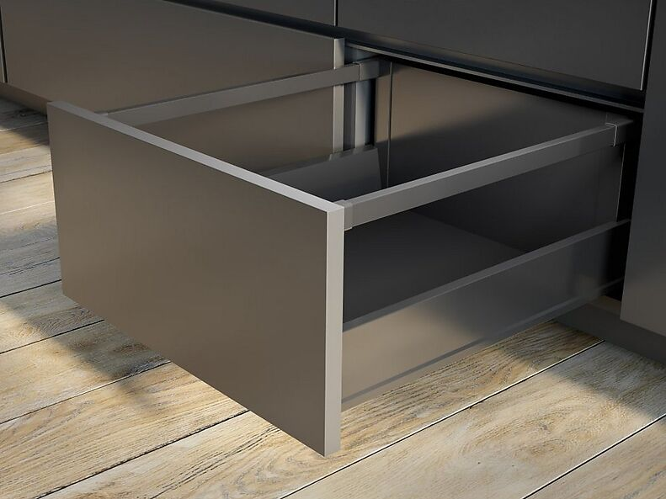 | Комплект ящика GTV MB PRO Н-199 мм ( Цвет белый ) размер Н- 199мм, L- 450 мм) | 1 | 4086 руб | 4086 руб
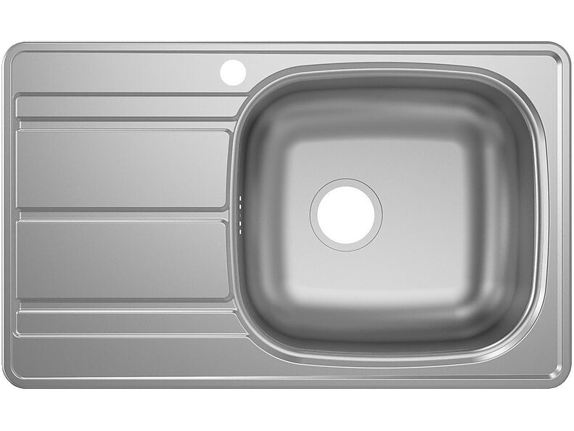 | Мойкв врезная «Юкинокс» Спектр SPM788.480-GT6K-0 | 1 | 4086 руб | 4086 руб
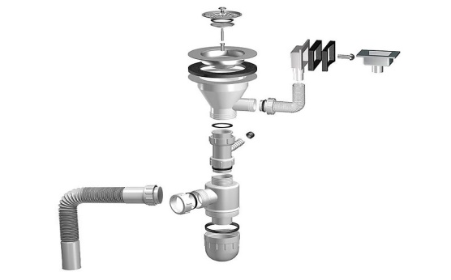 | Выпуск большой S905 (3 ½) с переливом | 1 | 1030 руб | 1030 руб
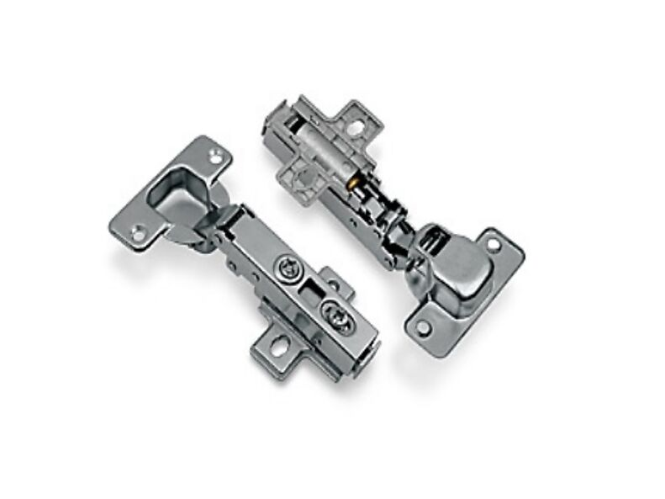 | Петля накладная 110 с доводчиком GTV PRESTIGE | 18 | 322 руб | 5 796 руб

